**2020学年—2021学年第 1学期 计算机网络 实验报告**

姓名： 连月菡 学号： 181002222 班级： 计创18

专业： 计算机科学与技术（创新实验班 实验学时： 2学时

任课教师： 袁津生

实验题目： 实验五：Packet Tracer入门

实验环境： VM， Windows 2000 , Packet Tracer

实验目的：

1．认识Packet Tracer 。

2．学习使用Packet Tracer进行拓扑的搭建。

3．学习使用Packet Tracer对设备进行配置，并进行简单的测试。

实验内容：

一、拖放设备和布置线缆

二、用GUI界面配置设备

三、用实时模式测试ping、HTTP和DNS

四、用模拟模式测试ping、HTTP和DNS

五、用CLI界面配置设备

**一、拖放设备和线缆（搭建拓扑）**

1．拖放两台1841路由器，并把一台的Display Name和Hostname改为Local，另一台改为ISP（在config->GLOBAL->Settings下设置）；

2．在路由器的Physical标签下进行设备模块的配置。首先关闭路由器电源，把WIC-2T（串口*2）模块分别添加到两台路由器，然后重新打开电源；

3．在本地局域网拖一台2950-24交换机，命名为Switch；

4．在本地局域网拖两台PC，分别命名为1A和1B；

5．在ISP网络拖一台服务器，命名为Server；

6．用直通线（Straight-through）分别连接到计算机1A和1B的FastEthernet口到交换机的f0/1和f0/2口；用直通线连接路由器Local的f0/0到交换机Switch的f0/24；

7．用交叉线（Cross-over）连接路由器ISP的f0/0口到服务器Server的FastEthernet口；

8．用串行线（Serial DCE）一端连接路由器ISP的s0/0/0，另一端（Serial DCE）连接到路由器Local的s0/0/0。

连接好的界面如下：

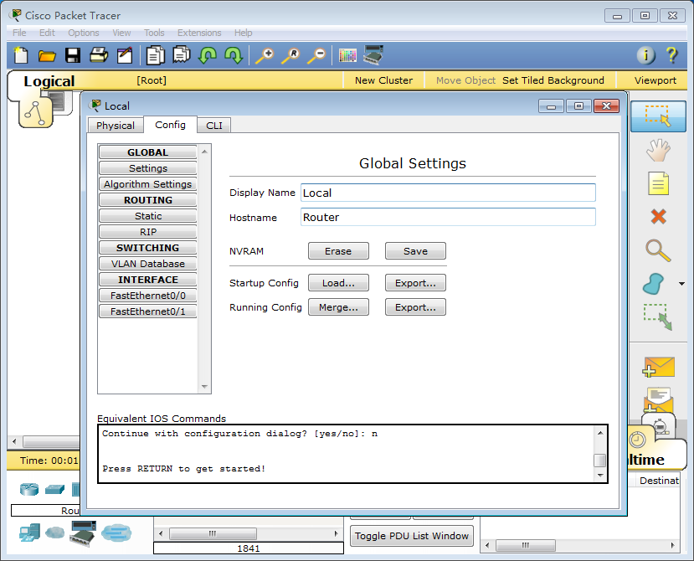

**二、用GUI界面配置设备**

配置表如下：

|  |  |  |
| --- | --- | --- |
| **本地局域网（192.168.1.0/24）** | | |
| 计算机 1A | FastEthernet | 192.168.1.1 |
| 计算机 1B | FastEthernet | 192.168.1.2 |
| 路由器 Local | F0/0 | 192.168.1.254 |
| **ISP网络（192.168.2.0/24）** | | |
| 服务器 Server | FastEthernet | 192.168.2.253 |
| 路由器 ISP | F0/0 | 192.168.2.254 |
| **点到点WAN（192.168.3.0/24）** | | |
| 路由器 ISP | S0/0/0 | 192.168.3.1 |
| 路由器 Local | S0/0/0 | 192.168.3.2 |

1．按照上表配置各个设备各端口的IP地址：在Config->INTERFACE找到相应端口，选择Static IP配置模式，配置IP address和子网掩码，同时应该注意使端口置为“On”

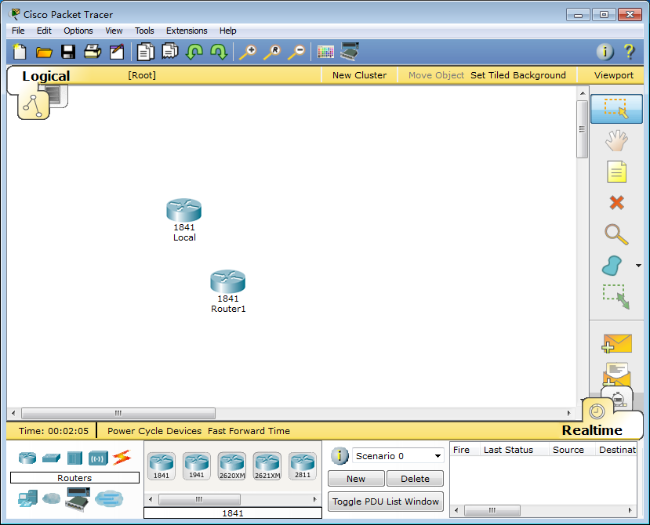

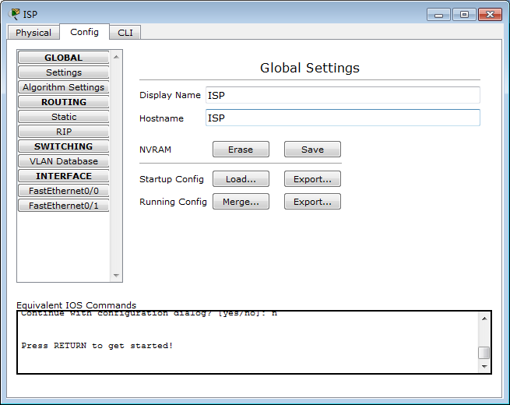

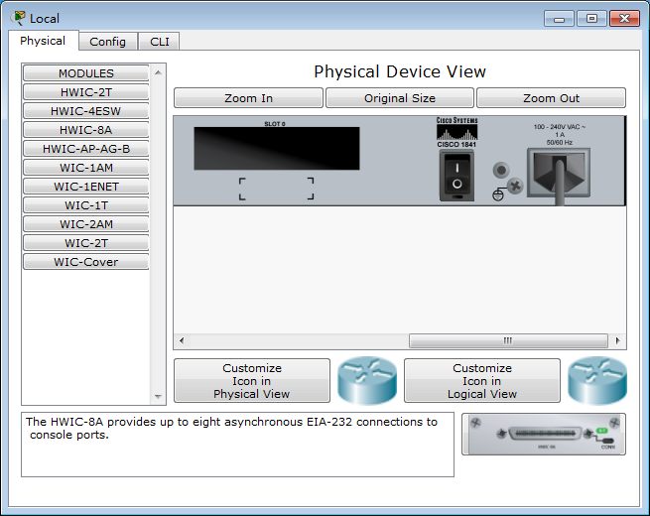

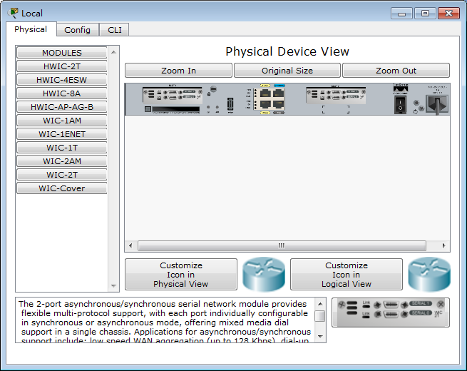

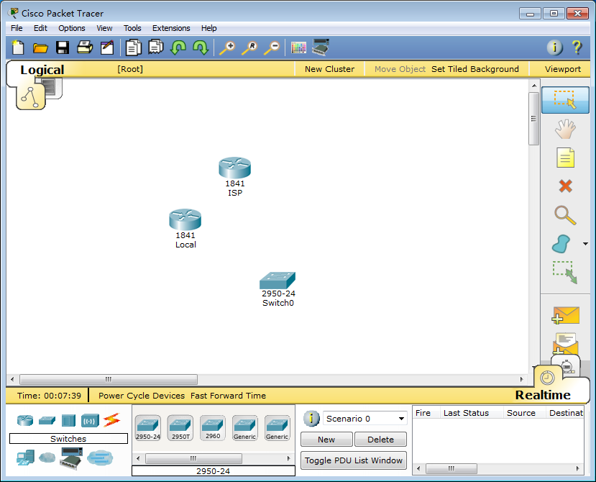

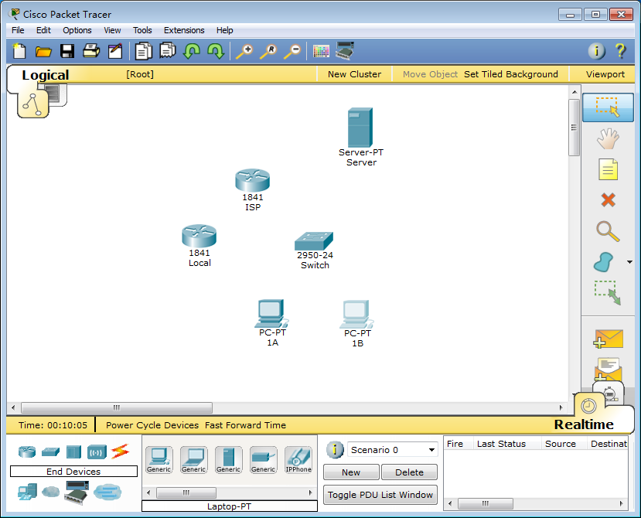

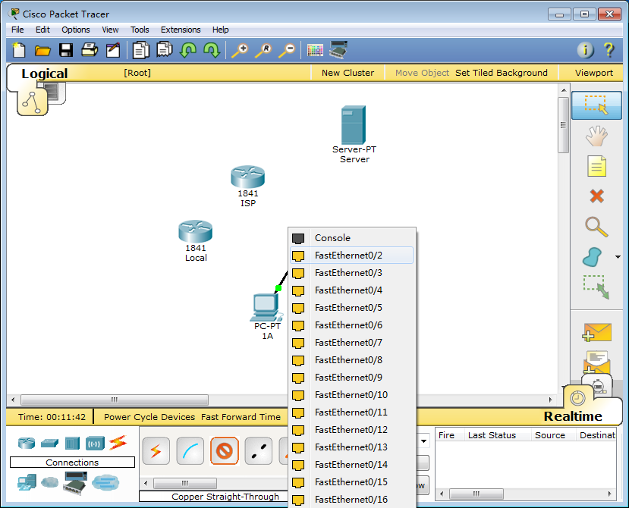

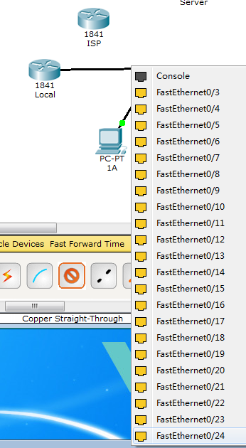

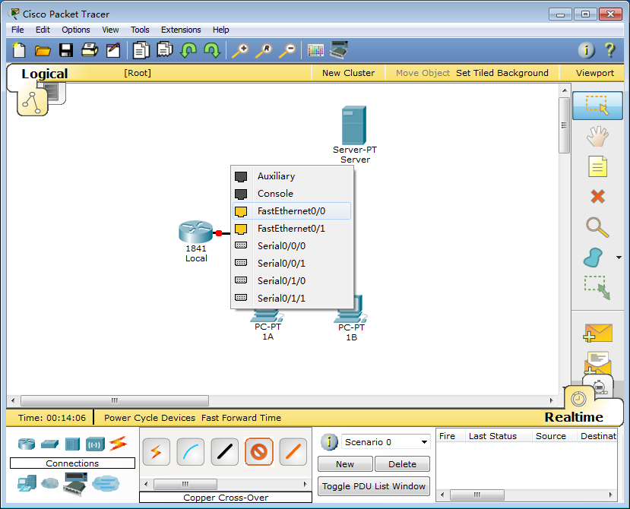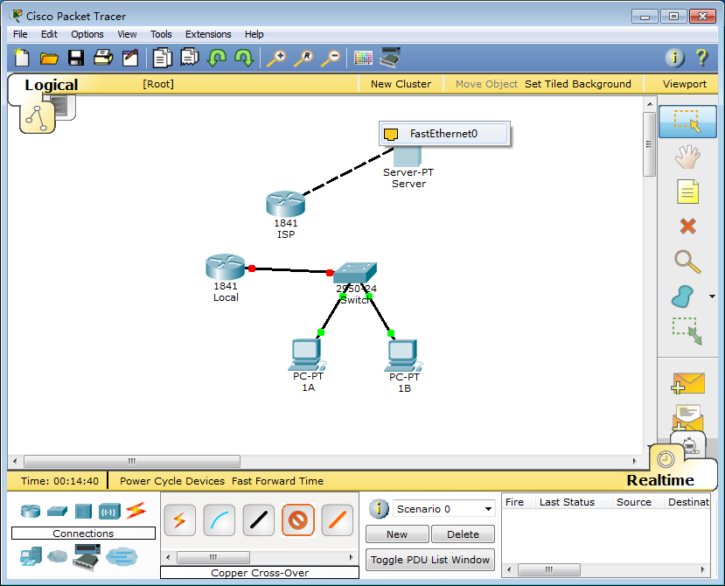

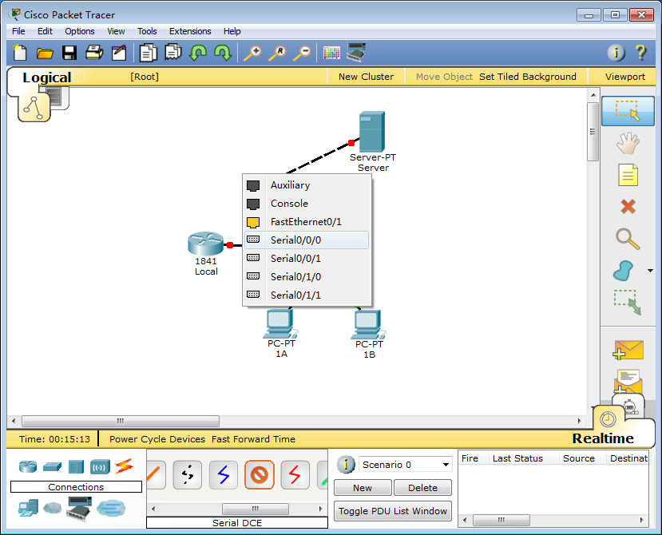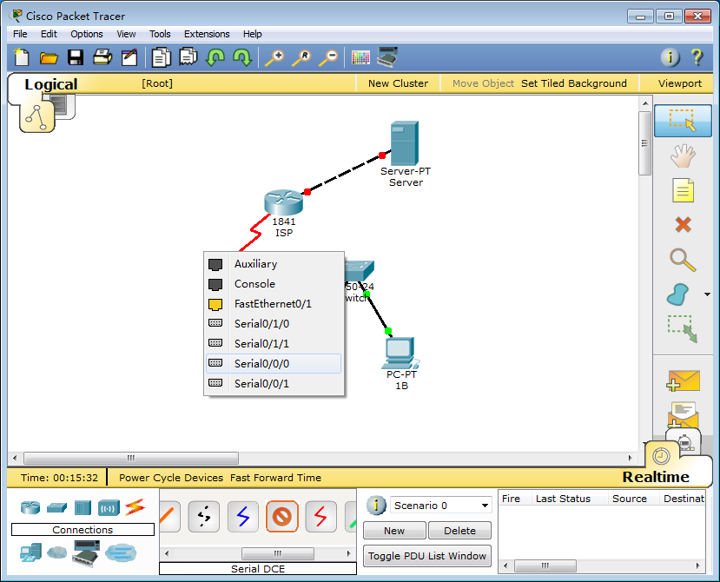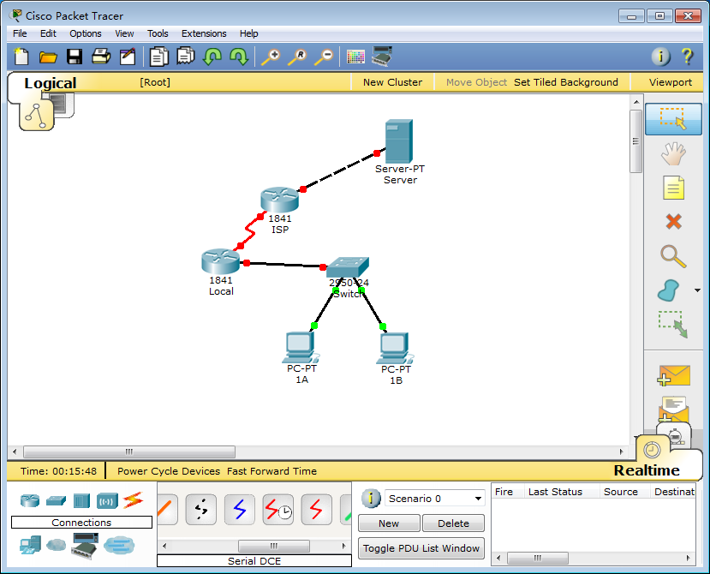

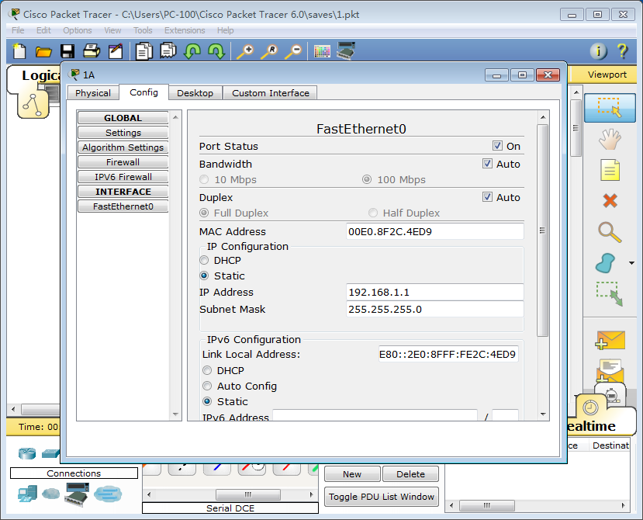

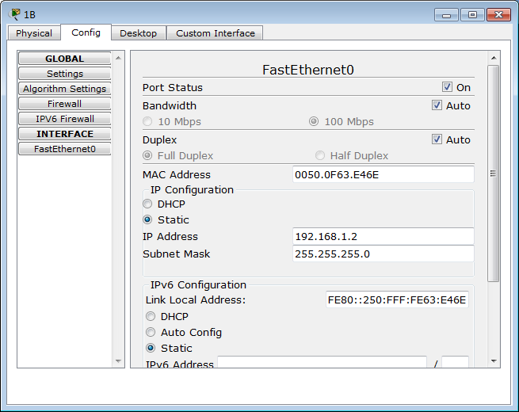

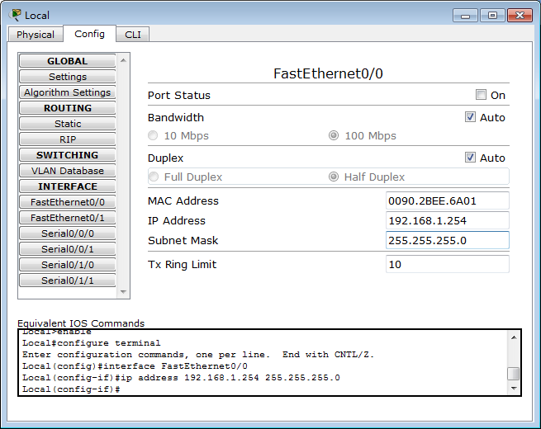

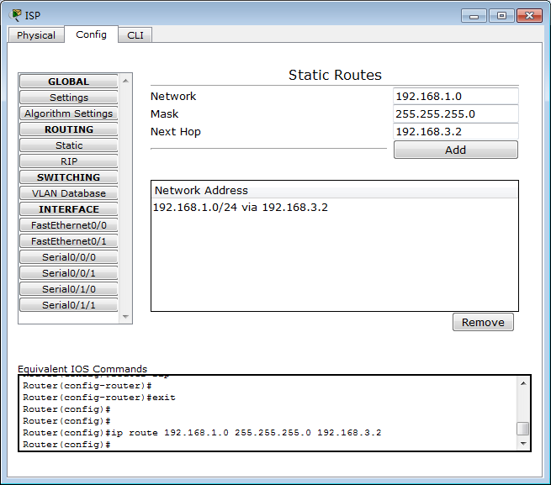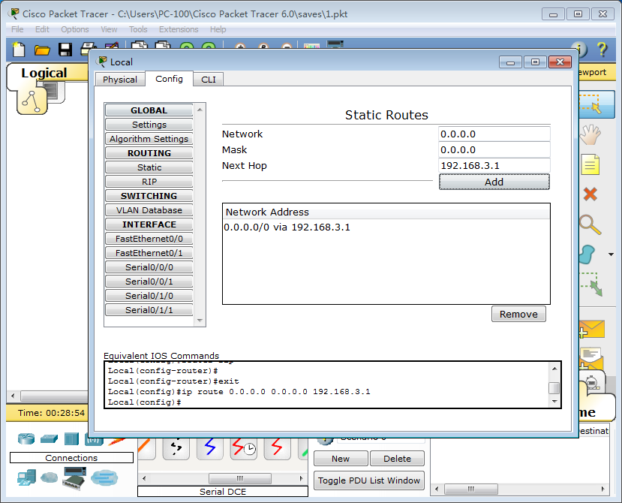

在Config->GLOBAL->Settings下配置1A和1B的Gateway为192.168.1.254（即Local），DNS Server为192.168.2.253（即服务器Server）；

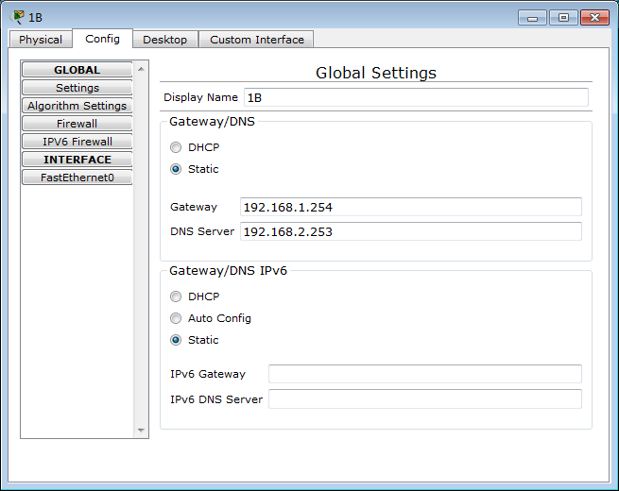Config→GLOBAL→Settings下配置服务器Server的Gateway为192.168.2.254（即路由器ISP的IP地址）以及相应的IP地址：192.168.2.253，掩码：255.255.255.0

打开1A的浏览器（Desktop->Web Browser），输入bjfu.com，如果成功，会返回主页。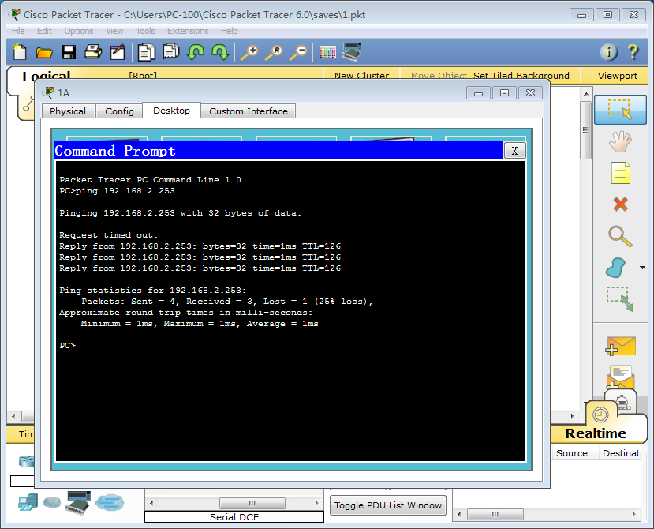

在右下角，把Realtime模式切换为Simulation模式，会弹出一个Simulation Panel的对话框：

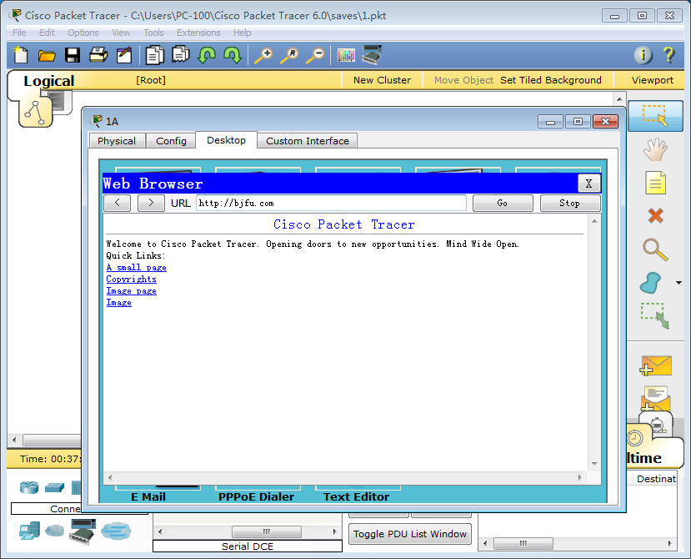

点击“Edit Filters”编辑协议过滤器，只查看ICMP事件：

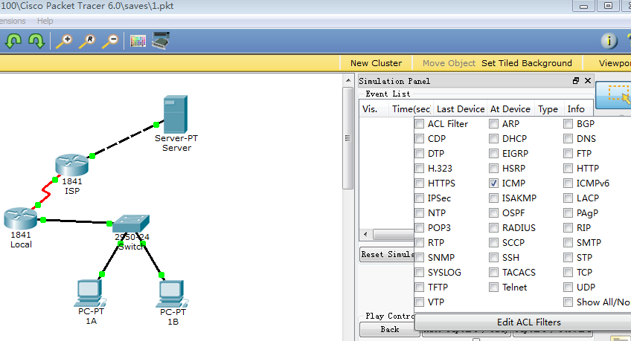

在1A上打开命令行，输入“ping 192.168.2.253”，此时在逻辑工作区可以看到1A上多了一个信封

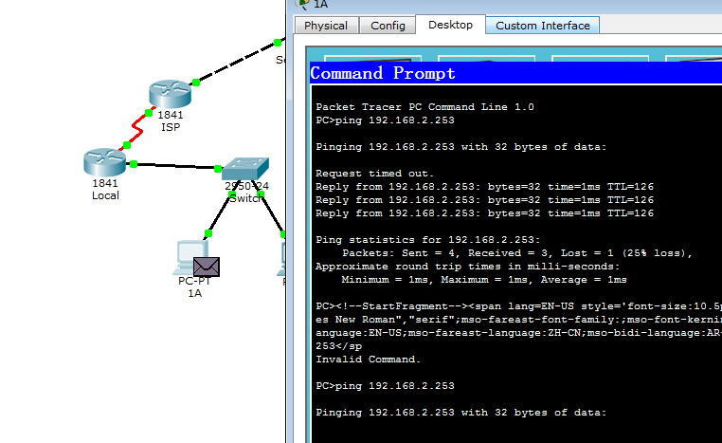

此时只要我们点击“Capture/Forward”按钮可以逐步观察信封移动的过程，点击“Auto Capture / Play”按钮则可以进行自动演示。若要观察信封里的信息，可以单击信封，也可以单击右边事件列表的Info栏。

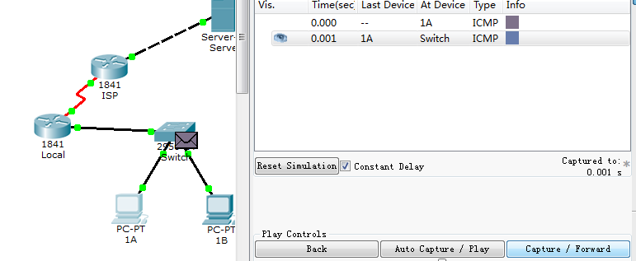

此时只要我们点击“Capture/Forward”按钮可以逐步观察信封移动的过程，点击“Auto Capture / Play”按钮则可以进行自动演示。若要观察信封里的信息，可以单击信封，也可以单击右边事件列表的Info栏。

点击“Capture/Forward”按钮编辑协议过滤器，选择只查看DNS和HTTP事件。

打开1A的浏览器，输入bjfu.com，和刚才一样观察信封移动的过程和里面内容的变化。注意DNS和HTTP的配合。 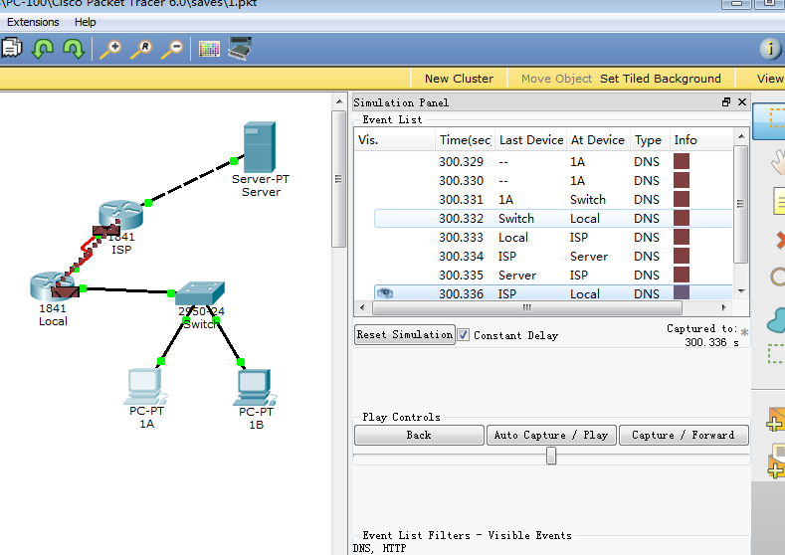

在GUI界面完成的上述配置同样可以在CLI下完成。

例如配置路由器Local的f0/0口的IP地址，可在CLI里面输入：

